แบบรายงานผลการบริหารจัดการทรัพยากรธรรมชาติและสิ่งแวดล้อมจังหวัดพระนครศรีอยุธยา
ประจำปีงบประมาณ พ.ศ. 2559 ของสำนักงานปลัดกระทรวงทรัพยากรธรรมชาติและสิ่งแวดล้อม

- งบประมาณ จาก กลุ่มจังหวัดภาคกลางตอนบน 1
  - โครงการคลองสวย น้ำใส จากพลังงานธรรมชาติ ฟื้นฟูคุณภาพน้ำในแหล่งน้ำ ประจำปีงบประมาณ พ.ศ.2559
(ผลการดำเนินงานระหว่างวันที่ 1 ตุลาคม 2558 ถึงวันที่ 20 สิงหาคม 2559)
- วัตถุประสงค์
1.1) เพื่อปรับปรุงฟื้นฟูคุณภาพน้ำโดยการเติมอากาศให้กับแหล่งน้ำโดยใช้พลังงานจากธรรมชาติ
1.2) เพื่อเป็นแหล่งเรียนรู้ในการใช้พลังงานจากธรรมชาติให้กับประชาชนและผู้สนใจทั่วไป
- กิจกรรม
  - ดำเนินการจัดซื้อวัสดุอุปกรณ์เพื่อใช้ในการบริหารงานโครงการ
  - ดำเนินการจ้างสำรวจออกแบบกำหนดรูปแบบขนาด และติดตั้งระบบผลิตกระแสไฟฟ้าจากพลังงานธรรมชาติ เครื่องเติมอากาศ และเครื่องมืออุปกรณ์ต่างๆ จำนวน 5 ชุด
- ออกแบบกำหนดรูปแบบขนาด และติดตั้งระบบผลิตกระแสไฟฟ้าจากพลังงานธรรมชาติ เครื่องเติมอากาศ และเครื่องมืออุปกรณ์ต่างๆ
- จ้างติดตั้งระบบผลิตกระแสไฟฟ้าจากพลังงานธรรมชาติ เครื่องเติมอากาศ และเครื่องมืออุปกรณ์ต่างๆ จำนวน 5 ชุด
- งบประมาณ (บาท)
40,000,000.00 (สี่สิบล้านบาท)
- ผลการใช้จ่ายงบประมาณ (บาท/ร้อยละ)
23,522,000.00 บาท/ร้อยละ 58.81 (รวมรายการส่งคืนเงินเหลือจ่ายไว้ด้วยแล้ว)
- ผลการดำเนินงาน
อยู่ระหว่างการตรวจรับงาน งวดงานที่ 4,5
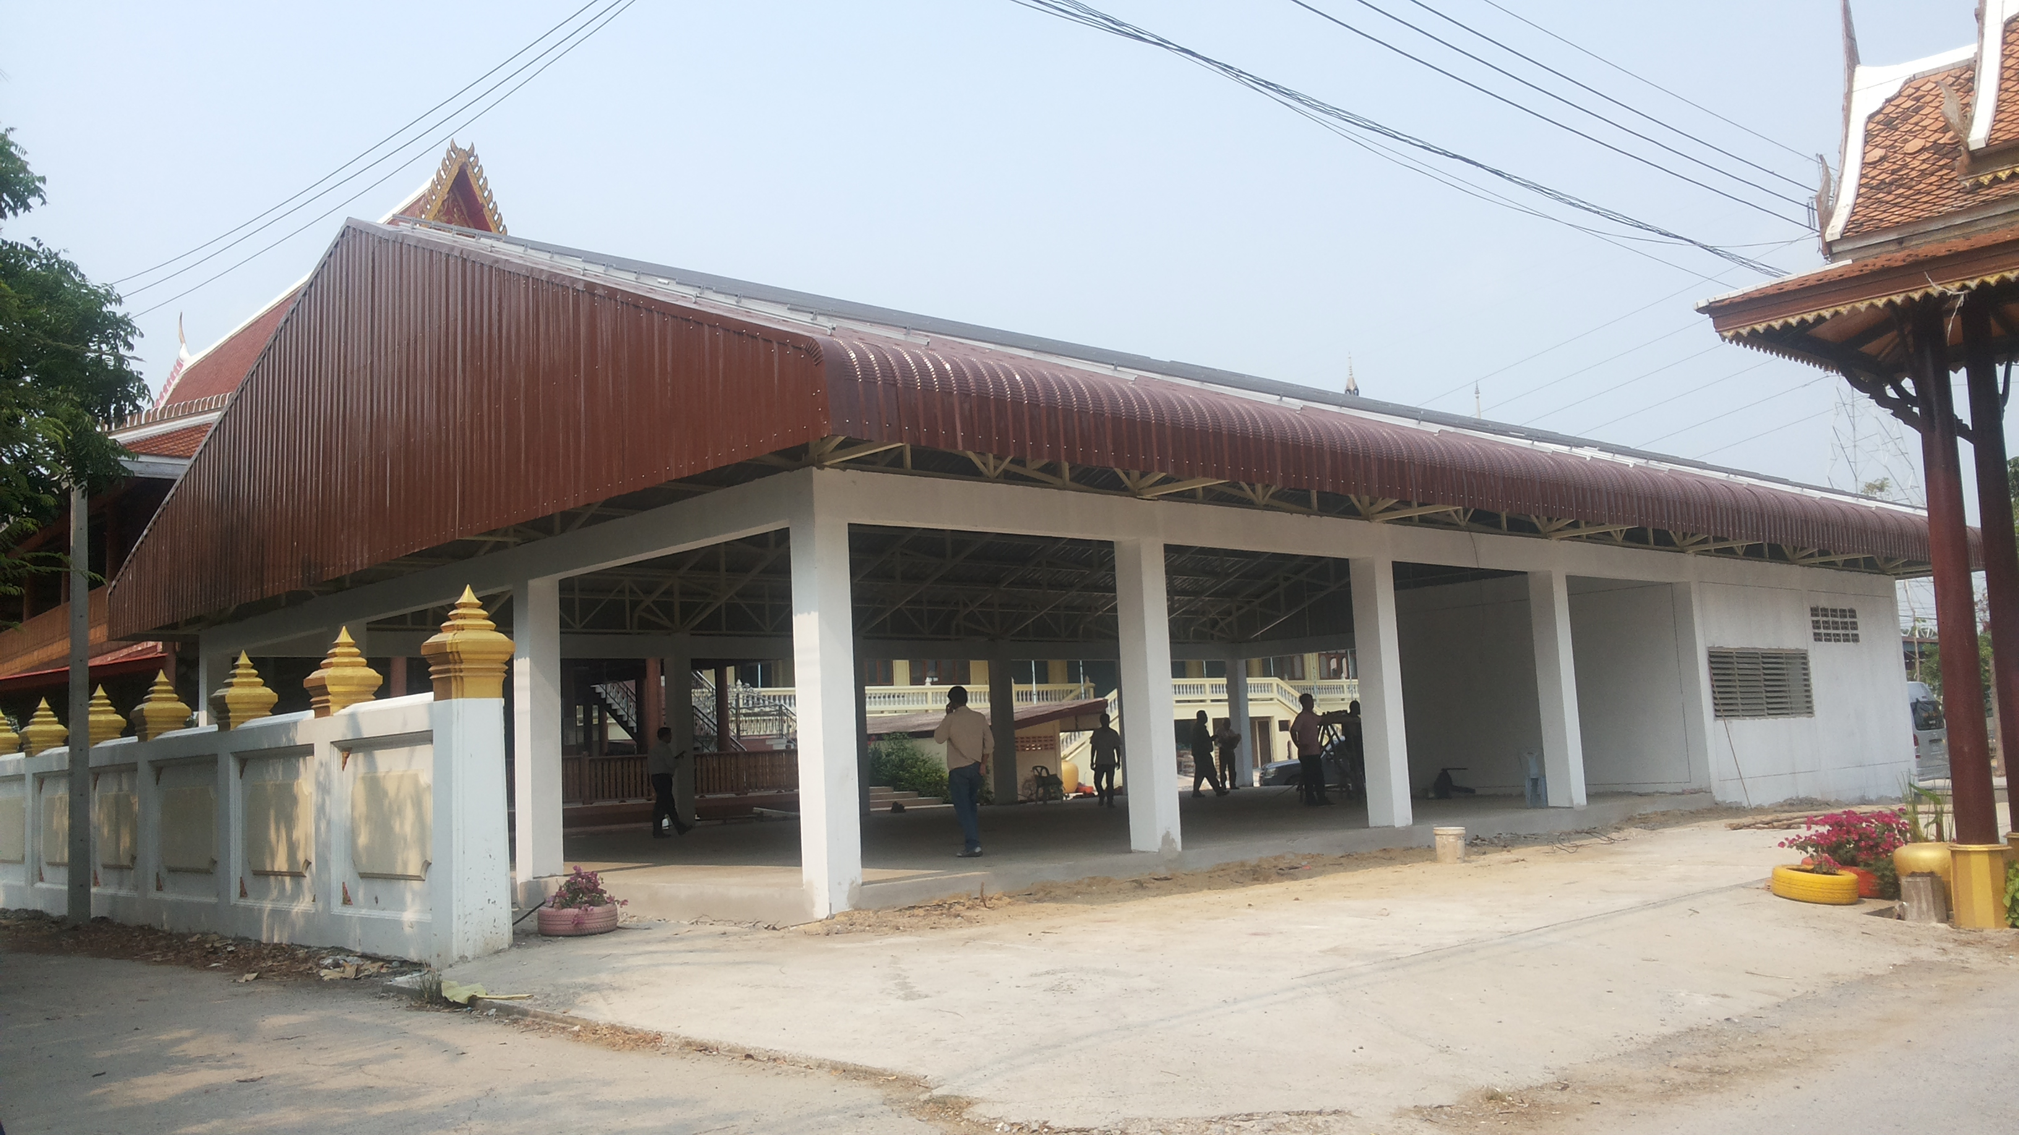

- ปัญหา/อุปสรรค
-
- ข่อเสนอแนะ
-

